ΦΥΛΛΟ ΕΡΓΑΣΙΑΣ
Κάντε κλικ στο σύνδεσμο http://ebooks.edu.gr/modules/ebook/show.php/DSGYM-A107/392/2602,10165/. Βρίσκεστε στον ιστότοπο του Ψηφιακού Σχολείου. Επιλέξτε το κείμενο “Η ΝΕΑ ΠΑΙΔΑΓΩΓΙΚΗ”, Νίκος Καζαντζάκης, κάντε αντιγραφή και στη συνέχεια να το επικολλήσετε σε ένα έγγραφο Word που θα το αποθηκεύσετε στα Έγγραφά μου με τίτλο: “Η Νέα Παιδαγωγική”.

Με την εντολή Υπογράμμιση που βρίσκεται στη γραμμή εργαλείων Γραμματοσειρά, να υπογραμμίσετε λέξεις και φράσεις του κειμένου που δείχνουν τον ρόλο των γονέων στη διαπαιδαγώγηση των παιδιών στο παρελθόν αλλά και τις σχέσεις γονιών-παιδιών. Να καταγράψετε τα συμπεράσματά σας στο έγγραφο Word με τίτλο: “Η Νέα Παιδαγωγική”.



Από το έγγραφο Word “Η Νέα Παιδαγωγική” και με τη βοήθεια της εντολής Χρώμα Επισήμανσης Κειμένου που βρίσκεται στη γραμμή εργαλείων Γραμματοσειρά να χρωματίσετε με
κίτρινο τα επίθετα-αφού πρώτα τα έχετε επιλέξει- που αναφέρονται στο δάσκαλο της Τετάρτης
και σκιαγραφούν την προσωπικότητά του. Να γράψετε μία παράγραφο παρουσιάζοντάς τον
στο ίδιο έγγραφο.

Να αναζητήσετε στις σχετικές πηγές http://ebooks.edu.gr/modules/ebook/show.php/DSGL105/229/1684,5374/
http://filanagnosia1pyr.blogspot.gr/2012/09/blog-post_12.html διαφορές στη μορφή του δασκάλου της Νέας Παιδαγωγικής με αυτή της δασκάλας στο ποίημα του Ν.Βρεττάκου “Δεκατέσσερα παιδιά” και του δασκάλου στο διήγημα του Γ. Ιωάννου '' Να ΄σαι καλά δάσκαλε!”. Να καταγράψετε τις παρατηρήσεις σας στο έγγραφο Word .

Αφού περιηγηθείτε στο διαδίκτυο με τη βοήθεια της μηχανής αναζήτησης (π.χ google) να συγκεντρώσετε πληροφορίες για τα σχολεία της περιοχής σας συνοδευοντάς τες με το αντίστοιχο φωτογραφικό υλικό.

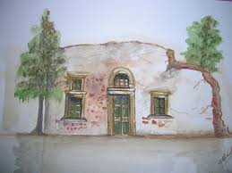

Με την εντολή Υπογράμμιση που βρίσκεται στη γραμμή εργαλείων Γραμματοσειρά, να υπογραμμίσετε μέσα στο κείμενο λέξεις-φράσεις αλλά και εκφραστικά μέσα με τα οποία ο συγγραφέας παρουσιάζει τον εαυτό του αλλά και τα συναισθήματά του από την πρώτη μέρα στο σχολείο. Να συντάξετε μία παράγραφος αποτυπώνοντας τα στο έγγραφο Word
“Η Νέα Παιδαγωγική”.

Πληκτρολογήστε τον παρακάτω σύνδεσμο που σας δίνεται
http://ebooks.edu.gr/modules/ebook/show.php/DSGL105/229/1692,5422/
και διαβάστε το απόσπασμα “Και πάλι στο σχολείο...” της Ζωρζ Σαρή. Ποια συναισθήματα διακατέχουν τους μαθητές των δύο κειμένων; Γιατί δε νιώθουν ό,τι και ο μικρός μαθητής; Η απάντησή σας να δοθεί σε ένα κείμενο 80 λέξεων.

Να επιλέξετε τον χώρο του σχολείου που σας αρέσει περισσότερο να περνάτε τον
χρόνο σας και έχετε ωραίες αναμνήσεις από αυτόν και να τον ζωγραφίσετε.

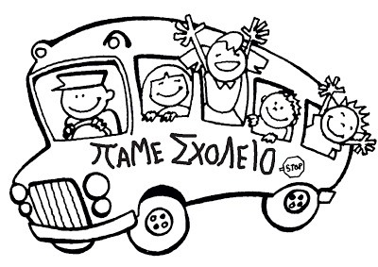

Επισκεφτείτε τις σελίδες http://www.sarantakos.com/kibwtos/mazi/kpappa_dhmhtros.htm
http://ebooks.edu.gr/modules/ebook/show.php/DSGL105/227/1665,5267/ και διαβάστε το από-
σπασμα από το διήγημα της Κατίνας Παππά “Η εκδρομή του Δημητρού”και από το διήγημα του
Γιώργου Ιωάννου “Να ΄σαι καλά δάσκαλε!”και διακρίνετε ομοιότητες και διαφορές στις παιδα-
γωγικές μεθόδους που εφαρμόζουν οι δάσκαλοι. Σημειώστε τες στις στήλες του πίνακα που σας
δίνεται παρακάτω:

ΟΜΟΙΟΤΗΤΕΣ | ΔΙΑΦΟΡΕΣ

Έχοντας ως αναφορά αναζήτησης εικόνες από τα σχολεία του παρελθόντος να δη-
μιουργήσετε μια παρουσίαση κειμένου με τίτλο “ Εικόνες από σχολεία του παρελθόντος” με σύντομα σχόλια.



